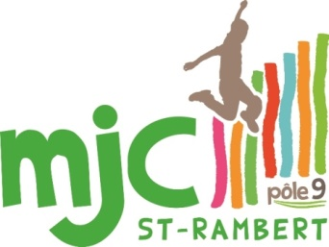

VOTRE LOGO

OFFRE D’EMPLOI

Poste à pourvoir : Intervenant-e Cirque
Type de contrat : CDI , à partir de septembre 2017.
Rémunération : entre 21 et 24€ brut/heure
Coordonnées de la structure
Nom de l’entreprise/ Association : MJC St Rambert
Adresse : 4 rue Sylvain Simondan
Code postal : 69009 Ville : LYON Département : 69 Rhône

Descriptif du poste
Missions / tâches :
Période de travail annuelle de mi-septembre à mi-juin, hors vacances scolaires.

Activité hebdomadaire les samedis
- 9h30/10h15 : 4/5 ans
- 10h15/11h15 : 6/7 ans
- 11h15/12h30 : 8/12 ans
L'emploi requiert de :
Animer des groupes, faire preuve de pédagogie et d’une grande autonomie
Veiller à l’épanouissement de chaque adhérent et à la progression individuelle et collective dans les apprentissages.
Développer la convivialité, Adhérer aux valeurs de l’éducation populaire

Niveau de diplôme ou expérience professionnelle requis/souhaités :
si possible BPJEPS Arts du cirque, BIAC ou BIM. Expérience auprès d’un public enfants

Contact
Nom : LAUNAY Prénom : Matthieu
Mail : matthieu.launay@mjc-saintrambert.fr
Téléphone : 04.78.83.21.15 ou 04.78.83.29.68

